**Лабораторная работа №1-2 “Знакомство с Python”.**

Задание (13)

Задание выполняется на языке **Python.**

1. Вычислить выражения с точностью в 6 значащих цифр

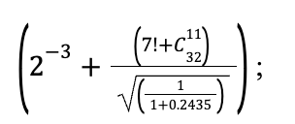

1. Вычислить выражение с точностью в 3 цифры после запятой

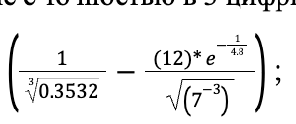

1. Вычислить среднее арифметическое значение длины тормозного пути для данных cars, выраженное в метрах. Использовать: в 1 футе 0,3048 метра. (Ответ: 13,1м.)

Задание 14

1. Вычислить значения sin x для первых ста целых чисел: 1..100.
2. Построить график функции x на отрезке [-2, 2]. *(*x  *– функция, возвращающая знак числа* x*, т.е. +1 для положительных и –1 для отрицательных, в нуле – ноль).*
3. Объявить функцию (x) , которая возвращает два числа: целую и дробную части x. Построить их графики на отрезке [-3, 3].
4. Объявить функцию (x) =sin x x и построить ее график на отрезке[-20, 20]. Количество точек на отрезке взять равным 401. Будет ли данная функция непрерывна в нуле?

Задание 15

1. Для функции

fx=x3-6x+9

1. Построить график в окрестности нулей;
2. Нанести маркерами и подписать буквами корни функции, ее локальные экстремумы и точки перегиба;
3. Вычислить приближенно координаты всех изображенных точек;
4. Сравнить результаты с теоретически точными, получив их аналитически.
5. Для функции

fx=1.3x4-3x3+2x-0.2x4+3

1. Построить график в окрестности локальных экстремумов;
2. Нанести маркерами и подписать буквами корни функции и ее локальные экстремумы;
3. Вычислить приближенно координаты всех изображенных точек;
4. Нанести на рисунок пунктирной линией асимптоту графика.
5. На отрезке [-3.5;3.5] приближенно найти корни, точки локальных экстремумов и точки перегиба для функции

fx=x4-2x3-8x2+18x-9.

Задание 16

1. Вычислить определенный интеграл

точно и приближенно. Сравнить оценку модуля абсолютной ошибки с реальным расхождением ответов.

1. Вычислить определенный интеграл

точно и приближенно. Сравнить оценку модуля абсолютной ошибки в R с реальным расхождением ответов.

1. Приближенно вычислить с указанием оценки абсолютной ошибки или доказать расходимость:

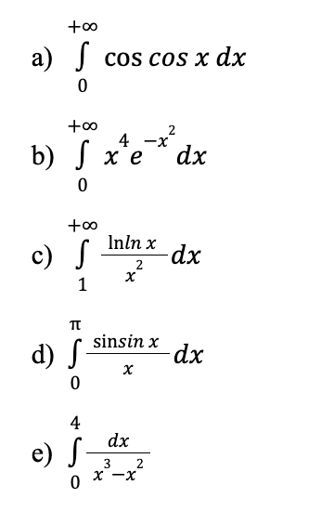

1. Найти геометрическую площадь фигуры, ограниченной

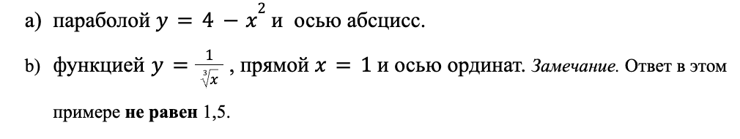

Задание 17

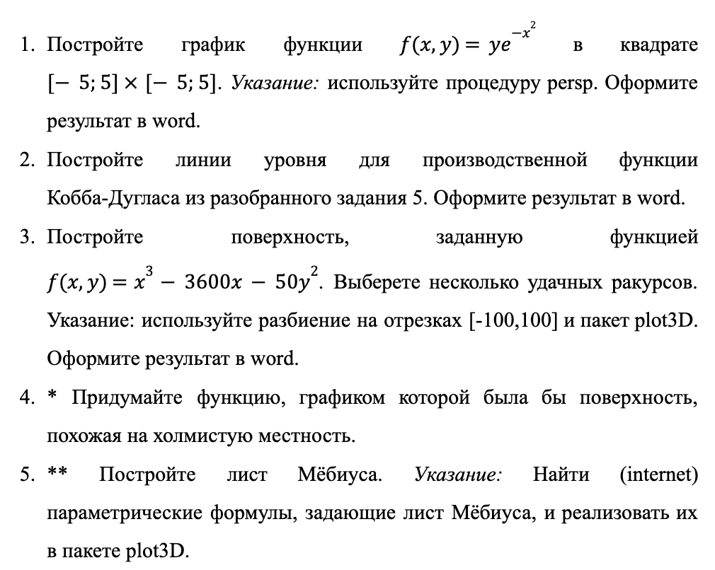

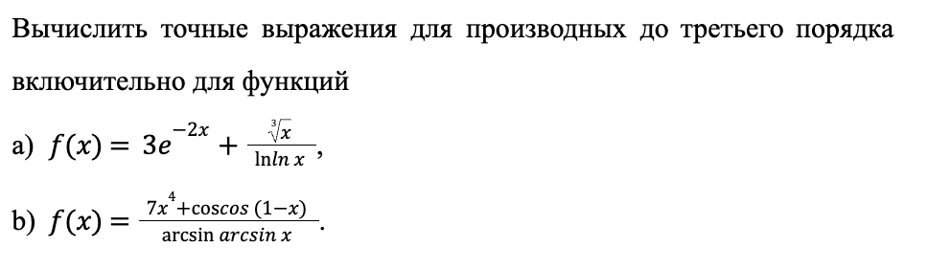

Задание 20

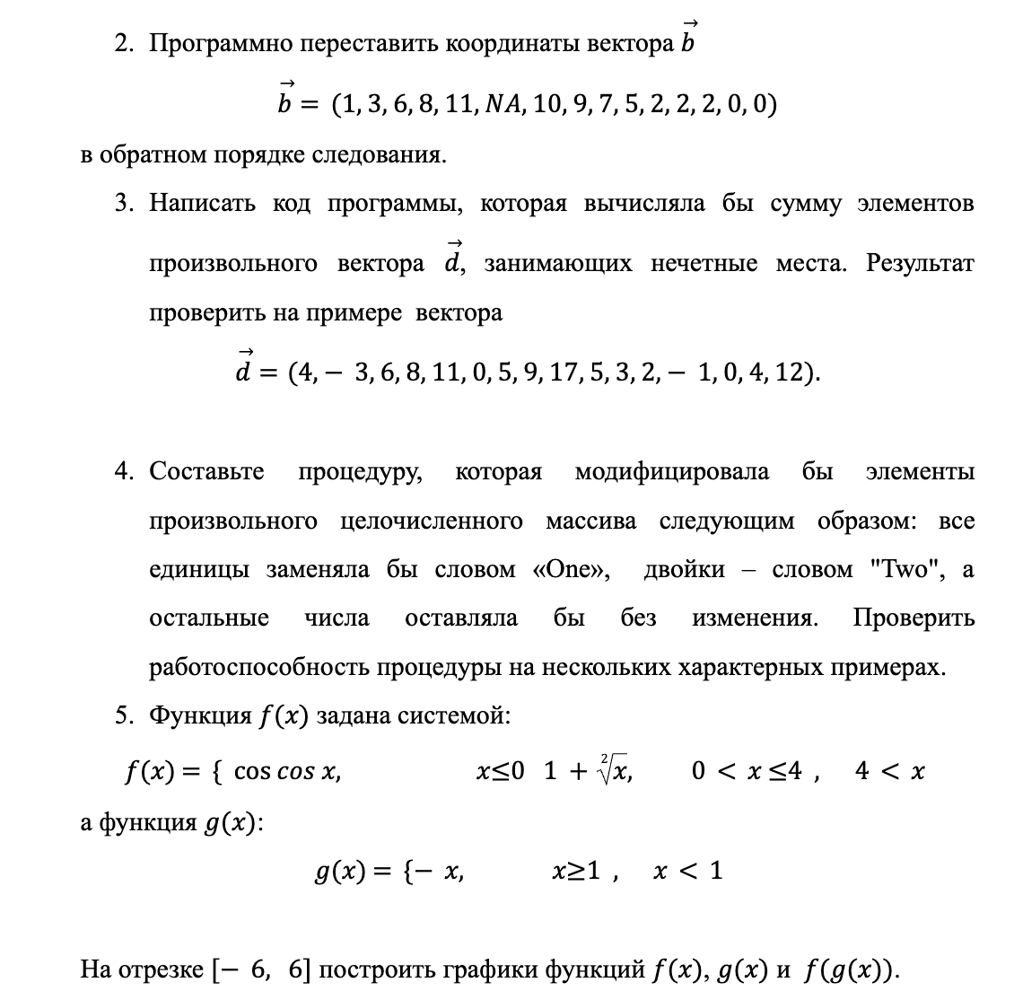

Задание 21

